Nhiệm vụ: Chuẩn bị bài thuyết trình về "Vai trò của AI trong giáo dục đại học".
- Prompt đã sử dụng
- Prompt 1: Hãy lập dàn ý cho bài thuyết trình 10 phút về vai trò của AI trong giáo dục đại học, gồm phần mở đầu, nội dung chính và kết luận.
=>Đầu ra của AI:
- Giới thiệu AI trong giáo dục.
- Lợi ích: cá nhân hóa học tập, tăng hiệu quả nghiên cứu, hỗ trợ giảng dạy.
- Thách thức: đạo văn, thông tin sai lệch, phụ thuộc AI.
- Kết luận và khuyến nghị sử dụng AI có trách nhiệm.
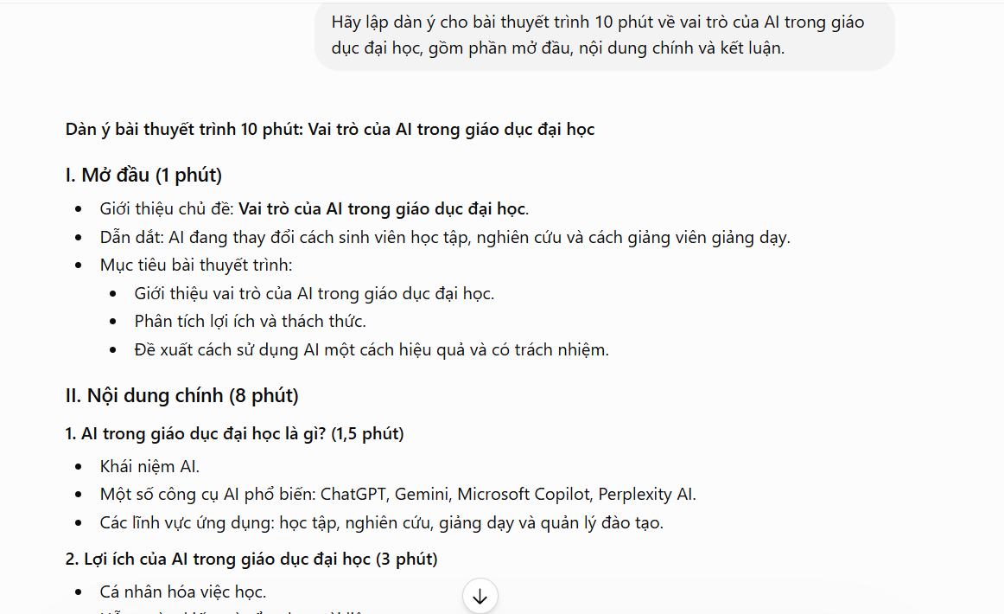
- Prompt 2: Hãy đề xuất 5 ví dụ thực tế về việc sinh viên sử dụng AI trong học tập.
=>Đầu ra của AI:
- Tóm tắt tài liệu.
- Gợi ý ý tưởng viết bài.
- Kiểm tra ngữ pháp tiếng Anh.
- Hỗ trợ lập kế hoạch học tập.
- Giải thích các khái niệm khó.
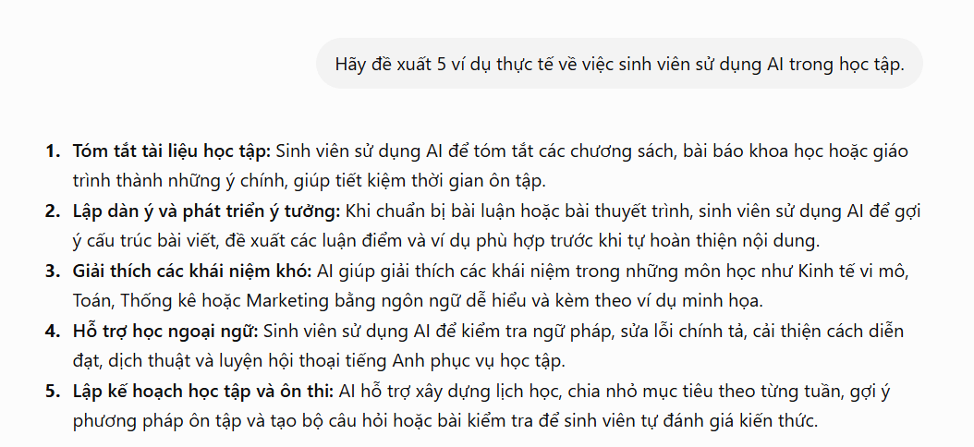
- Cách đánh giá, chỉnh sửa và tích hợp đầu ra của AI
- Kiểm tra lại thông tin bằng giáo trình và các nguồn học thuật.
- Bổ sung ví dụ thực tế tại Việt Nam.
- Chỉnh sửa cách diễn đạt để phù hợp với phong cách trình bày của bản thân.
- Chỉ sử dụng AI để hỗ trợ xây dựng ý tưởng và cấu trúc, không sao chép nguyên văn.
- Trích dẫn việc sử dụng AI: Một phần nội dung của bài thuyết trình được hỗ trợ bởi ChatGPT (OpenAI) trong việc xây dựng dàn ý và gợi ý ví dụ. Toàn bộ nội dung cuối cùng đã được người thực hiện kiểm chứng, chỉnh sửa và chịu trách nhiệm.

- Phân tích các vấn đề đạo đức liên quan đến việc sử dụng AI trong học thuật
- Ranh giới giữa hỗ trợ hợp lý và gian lận học thuật
- Hỗ trợ hợp lý là sử dụng AI để gợi ý ý tưởng, giải thích khái niệm hoặc chỉnh sửa ngôn ngữ.
- Gian lận học thuật xảy ra khi người học để AI làm toàn bộ bài tập, bài luận hoặc bài thi rồi nộp như sản phẩm của mình.
- Vấn đề về quyền sở hữu trí tuệ và trích dẫn
- Nội dung do AI tạo ra không nên được xem là sản phẩm hoàn toàn của người học.
- Khi AI có đóng góp đáng kể, cần ghi rõ việc sử dụng AI để đảm bảo tính minh bạch.
- Mọi thông tin lấy từ AI cần được kiểm chứng bằng các nguồn đáng tin cậy.
- Tác động đến quá trình học tập và phát triển kỹ năng
- Tích cực: tăng hiệu quả học tập, tiết kiệm thời gian, hỗ trợ tìm kiếm thông tin và phát triển ý tưởng.
- Tiêu cực: dễ phụ thuộc vào AI, giảm khả năng tư duy phản biện, kỹ năng viết và nghiên cứu nếu lạm dụng.
- Bộ nguyên tắc cá nhân về sử dụng AI có trách nhiệm trong học tập
- Chỉ sử dụng AI như công cụ hỗ trợ, không thay thế tư duy cá nhân.
- Luôn kiểm chứng thông tin AI cung cấp bằng nguồn đáng tin cậy.
- Không sử dụng AI trong các bài kiểm tra hoặc hoạt động bị cấm.
- Minh bạch về việc sử dụng AI khi AI có đóng góp đáng kể vào bài làm.
- Không sao chép nguyên văn nội dung AI tạo ra.
- Chịu trách nhiệm hoàn toàn về sản phẩm học tập cuối cùng.
- Sử dụng AI để nâng cao kỹ năng học tập thay vì phụ thuộc vào nó.
- Một infographic minh họa "Sử dụng AI có trách nhiệm trong học thuật”
